Система за управление на фирмен сервиз за превозни средства
Софтуерна архитектура

Версия 2.1

История на промените
Дата | Версия | Описание | Автор
06/09/2012 | 1.0 | Начална версия | Венцислав Русев
07/09/2012 | 2.0 | Довършен | Венцислав Русев
08/09/2012 | 2.1 | Преправен в частта „Логически изглед“ | Венцислав Русев

Съдържание
1. Въведение 4
1.1 Цел 4
1.2 Обхват 4
1.3 Дефиниции, акроними и абривиатури 4
1.4 Материали за справка 4
2. Кратък преглед на архитектурата 4
3. Архитектурни цели и ограничения 4
4. Изглед на случаите на употреба 5
5. Логически изглед 6
6. Паралелен изглед 6
7. Изглед на разполагането 7
8. Изглед на разработката 8
9. Изглед на данните 8
10. Големина и производителност 8

Софтуерна архитектура

Въведение

Цел
Този документ предоставя преглед на софтуерната архитектура на системата за управление на фирмен сервиз за превозни средства на Крайцлер България. Текущия документ представя различни разрези на системата, показвайки я от различни гледни точки. Всички тези разрези целят да покажат взетите значими архитектурни решения относно разработваната система.

Обхват
Документа описващ софтуерната архитектура е нужен по време на проектирането и разработката на системата за управление на фирмен сервиза за превозни средства. Описаното в този документ показва технологиите, стандартите, програмните интерфейси които трябва да се използват, както и ограниченията които са налични и трябва да се вземат предвид.

Дефиниции, акроними и абривиатури
- Google App Engine – софтуерна платформа върху която могат да се поставят уеб ориентирани системи;
- API – Application Programming Interface;
- JavaEE – Java Enterprise Edition;
- HTTP(S) – Hypertext Transfer Protocol (Secure);
- WSDL – Web Services Description Language;
- SOAP – Simple Object Access Protocol;
- JSF – Java Server Faces;
- CSS – Cascading Styles Sheet;
- HTML – Hypertext Markup Language;
- JPA – Java Persistence API;
- JDO – Java Data Objects;

Материали за справка
- Google App Engine Documentation – документация на системата Google App Engine;
- Google App Engine Java API – документация на програмния интерфейс на поддържащата система на хостинга;

Кратък преглед на архитектурата
Настоящата система е трислойно уеб приложение на базата на JavaEE стандарта. Системата е разположена върху Google App Engine и е достъпна чрез интернет.
Връзките с външни сървъри са на базата на HTTP(S) или WSDL + SOAP + HTTP(S). Връзките с потребителите се осъществяват чрез HTTP(S). Използва се нерелационното хранилище за база данни Google Data Store Service. Използваните стандарти, технологии, програмни интерфейси са: HTML, CSS, JavaScript, JavaEE, JSF, WSDL, SOAP, HTTP, Google App Engine Java API.

Архитектурни цели и ограничения
Главните цели поставени пред изграждането на текущата система са:
- безотказна работа и бързо възстановяване в случай на евентуален срив в системата;
- сигурност на данните;
- възможност за работа с много потребители, разположени в различни географски райони;
- интеграция с наличните и новоизграждащите се системи на клиента;
- голямо бързодействие;
- гъвкавост;
- интуитивен, удобен за работа потребителски интерфейс;

Ограничения наложени от Google App Engine:
- непълна поддръжка на JavaEE стандарта;
- забранен достъп за писане до локалната файлова система;
- стартирането на нишки е ограничено;
- обект по-голям от 32 мегабайта не може да бъде прехвърлен чрез един цикъл на HTML заявка/отговор;
- времето за обработване на коя да е HTML заявка е ограничено до 60 секунди;
- не могат да се правят никакви системни извиквания (извиквания към обкръжението);

Ограничения наложени от използваната услуга за управление на база данни:
- не може да се използва JOIN оператора;
- не може да се използват оператори за неравенство върху повече от един атрибут в една заявка; равенство може да се използва неограничен брой пъти върху неограничен брой атрибути;
- не могат да се използват подзаявки; т.е. заявки с подзаявки трябва да се имплементират чрез програмния език, извън услугата за управление на бази данни;
- връщаните данни при четене не винаги са консистентни; т.е. възможно е върнатите данни да не съдържат най-актуалните записи, ако е направен запис малко по-рано; за да са винаги консистентни връщаните данни, трябва да се спазват правилата описани тук;

Изглед на случаите на употреба
На фигура 1 е представена диаграма на високо ниво показваща случаите на употреба на системата. Тук актьорът „Работник в сервиз“ визира всички работещи в сервизите на Крайцлер България, имащи оторизиран достъп (с потребителско име и парола) до системата, актьорът „Клиент“ – всички клиенти на сервиза, актьорът „Сървър“ – всички интегрирани външни системи, актьорът „Системен администратор“ – човекът или хората отговорни за администрирането и настройката на системата.
Точките в които сигурността на системата трябва да е на високо ниво са връзките между потребителите и системата при изпълнението на случаите на употреба „Сервизни дейности“, „Актуализиране на данни“ и най-вече при случая на употреба „Администриране и конфигуриране“.
Трябва да се осигури голяма гъвкавост при случаите на употреба „Сервизни дейности“, „Актуализиране на данни“ и при „Запитвания“, за да могат да се правят промени в тези участъци на програмата по-бързо и безпроблемно.
Интуитивен и удобен за работа потребителски интерфейс е необходим най-вече при случая на употреба „Сервизни дейности“.
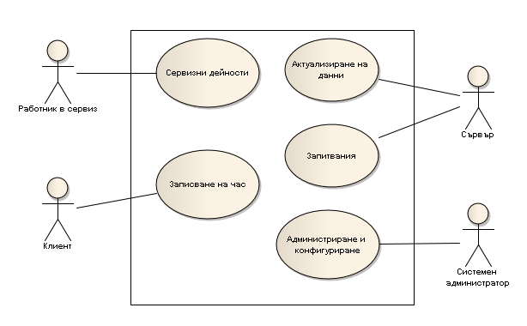
Фиг. 1

Логически изглед

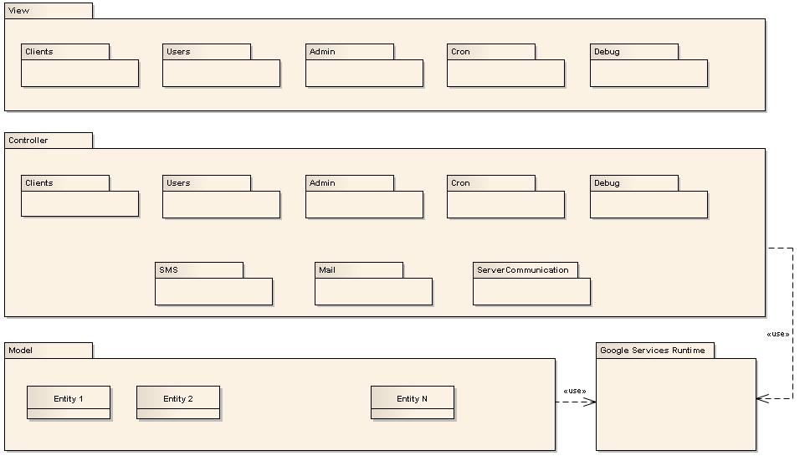
Фиг. 2
Фигура 2 показва пакетната структура на системата. Както всяко трислойно приложение тя първо е разделена на три слоя: Model-View-Controller. Комуникацията между слоевете е в посока само надолу.
Във всеки слой се намират пакети със едно и също предназначение, например показващи информация на потребителите в удобен за тях вид или пък извършващи обработки върху данните. Целта на разделянето на системата на слоеве е по-лесната и безгрешна промяна на класове в даден слой без това да оказва влияние на класовете в другите слоеве.
Пакетите които се намират в различни слоеве, но имат еднакви имена, показват че те се грижат за реализирането на една и съща бизнес функционалност.
На фигурата е показана и библиотеката налична по време на изпълнението на всяко приложение върху Google App Engine хостинг-а.
Технологиите, стандартите и програмните интерфейси използвани в различните слоеве са следните:
- View – JSF, JavaScript, CSS, HTML, HTTP, SOAP;
- Controller – JavaEE, Google App Engine Java API, WSDL, SOAP;
- Model – JavaEE, Google App Engine Java API;

Описанието на пакетите е следното:
- Clients – функционалността свързана с клиентите на сервиза;
- Users – функционалността свързана с работещите в сервизите;
- Admin – функционалността свързана с администрирането на системата;
- Cron – функционалността свързана със задачи които трябва да се изпълняват през определен период от време, например всеки ден; тази функционалност не трябва да е достъпна за никого освен за cron подсистемата на Google App Engine;
- Debug – функционалността свързана с отстраняването на дефекти на системата; не трябва да е достъпна в крайното копие на системата;

Паралелен изглед
Google хостинга използва множество сървъри, които могат да обслужват системата. Всеки един такъв сървър може да изпълнява инстанции на системата. Инстанциите от своя страна обслужват HTML заявките. Всяка една инстанция може да обслужва няколко HTML заявки наведнъж. Системата Google App Engine, върху която е разположена текущата система, се грижи да преразпределя пристигналите заявки към наличните работещи инстанции като балансира натовареността им. Google App Engine се грижи, също така, да запуска нови инстанции когато има много заявки, както и да спира инстанции когато няма заявки. Поради начина на работа на поддържащата система Google App Engine, не трябва да се разчита на това че две последователни заявки ще бъдат обслужени от една и съща инстанция дори и да са направени от един и същ компютър по едно и също време.
Самата Google App Engine система е разпределена система от самото си начало. От това следва директно, че една или повече инстанции на разработваната система може да са пуснати паралелно на един или повече сървъра, разположени в един или повече центрове за данни, които от своя страна може да са разположени на различни географски места. Същото важи и за разположението на системата за управление на базата данни, както и за самите данни.
Проектантите и разработчиците трябва да имат предвид, че една инстанция на системата трябва да е самодостатъчна, понеже и е забранено (а и практически нереализируемо) да комуникира с други инстанции от нейния тип.

Изглед на разполагането
На фигура 3 се вижда как ще се разположи системата. Системата е разположена в лявата част на фигурата върху Google App Engine архитектурата, която управлява всички ресурси автоматично. Управлява от коя инстанция ще бъдат обслужени HTML заявките, колко инстанции да бъдат запуснати и управлява връзката със системата за управление на бази данни.
Външните връзки се осъществяват чрез Internet. Клиенти на сервиза и работници на сервиза се свързват чрез протокола за комуникация HTTP(S), а сървъри чрез HTTP(S), WSDL и SOAP.
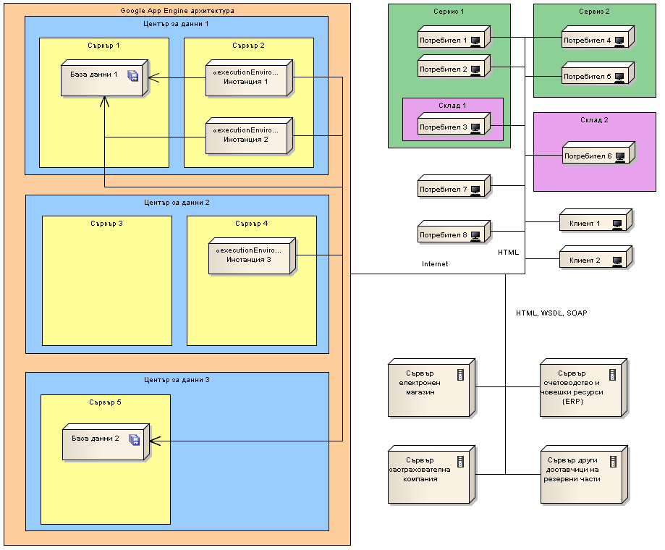
Фиг. 3

Изглед на разработката
Структурата на директориите ще бъде следната.
В директория “src” се съхраняват всички класове на системата разположени в съответните си пакети. Например класът “controller.users.NewOrder” се съхранява в директорията “src/controller/users”, а самият клас се казва “NewOrder”.
В директорията “war” се съхраняват файловете на View слоя по следния начин:
- resources – директория за статични файлове; например CSS и PNG файлове;
  - clients – статични файлове за страниците за клиентите на сервиза;
  - users – статични файлове за страниците за работещите в сервиза;
  - admin – статични файлове за страниците за администраторите на системата;
  - cron – статични файлове за страниците на cron услугата;
  - common – общи статизни файлове, използвани от много места;
  - debug – статични файлове за страниците за отстраняване на дефекти;
- clients – динамични файлове за страниците за клиентите на сервиза;
- users – динамични файлове за страниците за работещите в сервиза;
- admin – динамични файлове за страниците за администраторите на системата;
- cron – динамични файлове за страниците на cron услугата;
- wsdl – файлове описващи уеб услугите предлагани от системата;
- debug – динамични файлове за страниците за отстраняване на дефекти;

Изглед на данните
Използва се Google Datastore Service, който замества конвенционалната релационна база данни. Използваната услуга предоставя нерелационно хранилище за база данни.
JPA и JDO няма да се използват понеже не се поддържат напълно, поради наложените рестрикции от Google хостинга. Непълната поддръжка може да създаде много повече проблеми отколкото да реши. Затова ще се използва ниското ниво на програмния интерфейс на Data Store услугата.
По-забележими разлики между решението което ще се използва и конвенционалната бази данни са:
- при всяка заявка се използват предварително изготвени индекси; тези индекси се дефинират по време на разработката; индексите могат да се дефинират и ръчно и автоматично; дефинициите се качват на сървъра заедно с другите файлове, а сървъра се грижи да изгради същинските индекси;
- цялата база данни се разглежда като една голяма таблица (BigTable); не съществува понятие схема;
- всичко в базата данни се приема като същност (Entity); всяка същност си има ключ, тип и евентуално може да има атрибути и родител;
- възможно е същност (Entity) да има атрибути с едни и същи имена, но различни типове;
Поради начина по който автоматично се генерират индексните дефиниции, трябва да се създаде страница чрез която да се стартират всички налични заявки. Тази страница трябва да е налична само по време на разработката. Преди качването на проекта върху хостинга трябва да се стартират всички възможни заявки. По този начин системата ще генерира всички нужни индексни дефиниции.
Всички целочислени числа трябва да са от тип long (8 байта), тъй като това е типа който се съхранява в базата данни и няма смисъл да се използват по малки типове. Всички числа с плаваща запетая трябва да са от тип double (8 байта), поради същата причина. За символен низ с дължина по-малка или равна на 500 символа трябва да се използва типът java.lang.String, за по-големи символни низове трябва да се използва com.google.appengine.api.datastore.Text.

Големина и производителност
Увеличаването на големината на системата и нейните данни няма да се отрази на бързодействието на системата. Поддържащата система Google App Engine е проектирана да работи еднакво при различни мащаби на приложенията разположени върху нея. Google App Engine подсигурява едно и също бързодействие при 5 и при 5000 потребители. Работата с базата данни също не страда от понижено бързодействие при големи размери на системата и данните ѝ.

